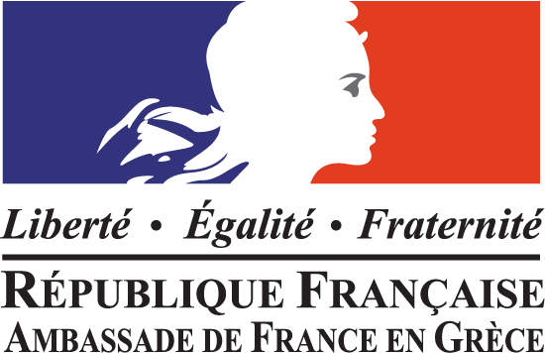
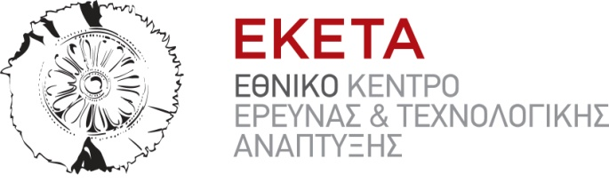

Clusters & Επιχειρηματικότητα
3η Ελληνο-Γαλλική ημερίδα
4 Απριλίου 2014

Εθνικό Κέντρο Έρευνας & Τεχνολογικής Ανάπτυξης
6^{ο} χλμ. Χαριλάου – Θέρμης, Θέρμη Θεσσαλονίκης
ΔΕΛΤΙΟ ΣΥΜΜΕΤΟΧΗΣ
Ονοματεπώνυμο:
Ιδιότητα/Θέση:
Φορέας / Εταιρεία:
Διεύθυνση:
Τηλέφωνο:
Fax:
E-mail:
Web site URL:

Μετά το πέρας της ημερίδας έχουν προγραμματιστεί παράλληλες θεματικές συναντήσεις δικτύωσης στο χώρο των συνεργατικών σχηματισμών (clusters).
Εφόσον επιθυμείτε να συμμετάσχετε, παρακαλούμε επιλέξετε τη θεματική ενότητα που σας ενδιαφέρει
Ενέργεια – Περιβάλλον
Μεταφορές
Αγροδιατροφή
Άλλο ………………………………………....
Θα τηρηθεί σειρά προτεραιότητας
Παρακαλούμε όπως συμπληρωθεί και αποσταλεί το παρόν δελτίο συμμετοχής το αργότερο μέχρι την Τετάρτη 2/4/2014 στο fax: 2310 498280 ή στο e-mail: conference@certh.gr

